PRACTICA CodiFont3

Archivo “main” en el que se prueba el proyecto intentando buscar errores
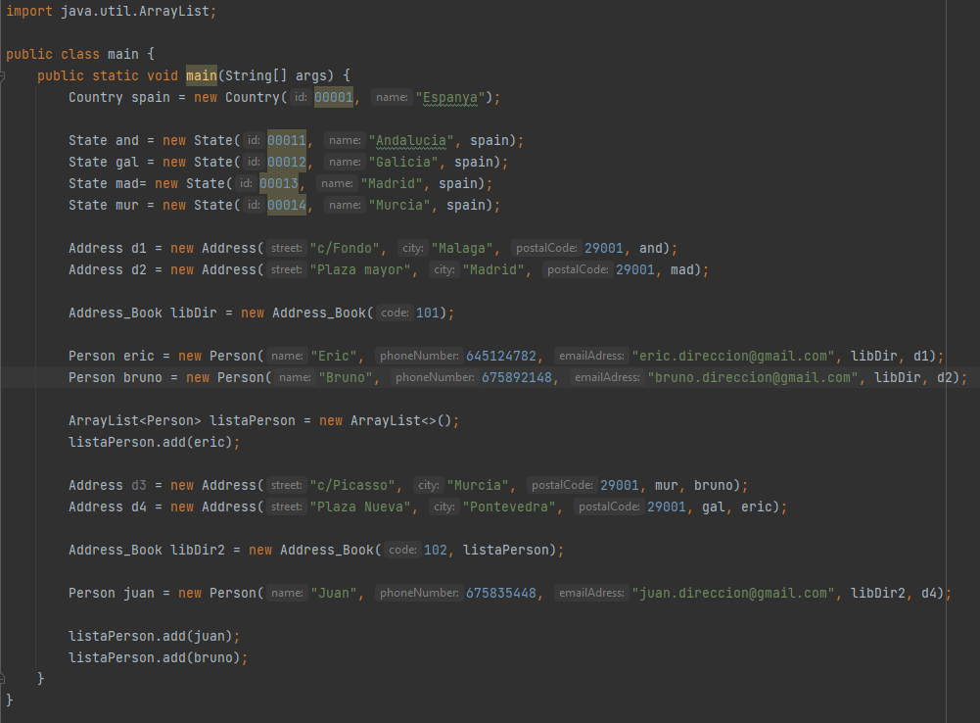

Archivo “Address.java” con sus respectivos atributos y dos constructores, para decidir si declararlo junto con una persona o no.
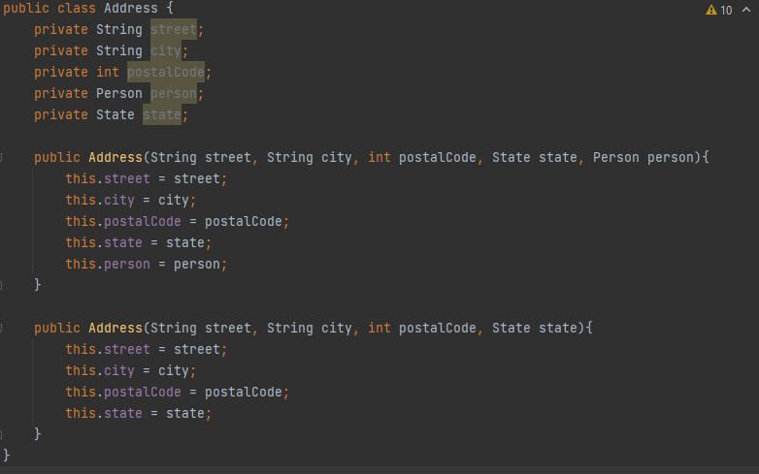

Archivo “Person.java” con su respectivo constructor y un método listo para realizarse
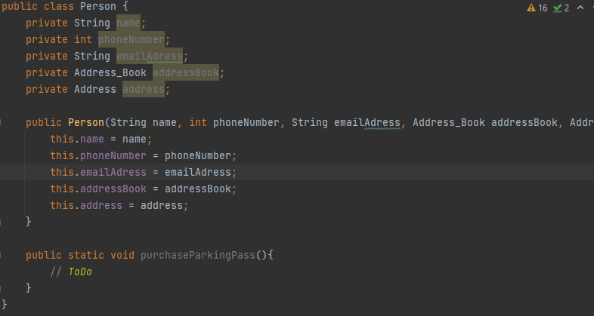

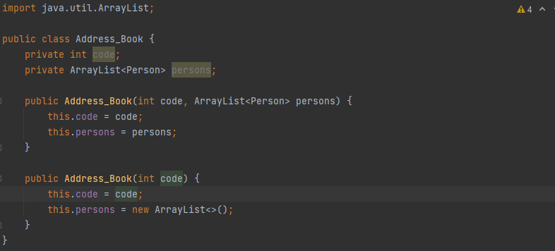
Archivo “Address_Book.java” en el que tenemos dos constructores junto con el array de personas. Un constructor necesita recibir un array de personas, mientras que el otro constructor, simplemente declara el array vacio

Archivos “Country.java” y “State.java” con sus respectivos atributos y constructores

